**Дисциплина «Администрирование информационных систем»**

**Лабораторная работа №3**

**Тема «Базовые средства администрирования Microsoft Windows Server 2012. Администрирование сетей передачи данных. Сетевые службы и протоколы.»**

**Выполнил Студент Пак Максим Денисович**

**группа ВБИо-302рсоб**

**Принял Сибирев И.В.**

Установка компонента «Удаленный доступ»

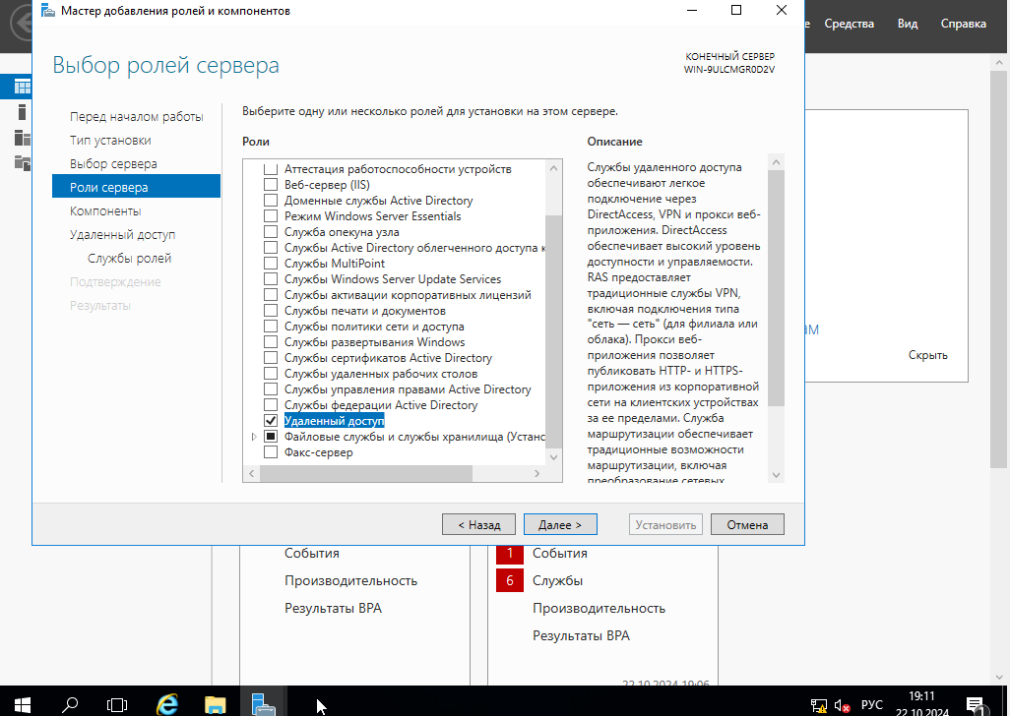

Выбор ролей

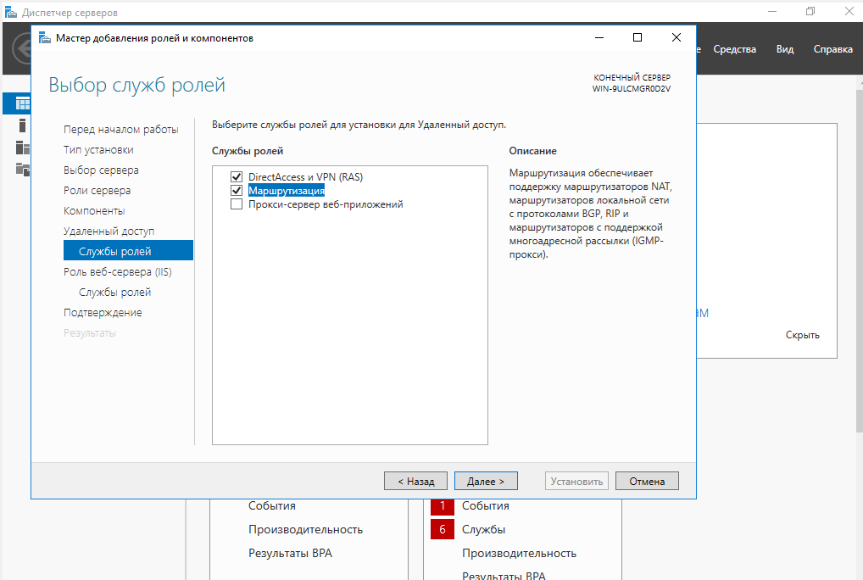

Настраиваем конфигурацию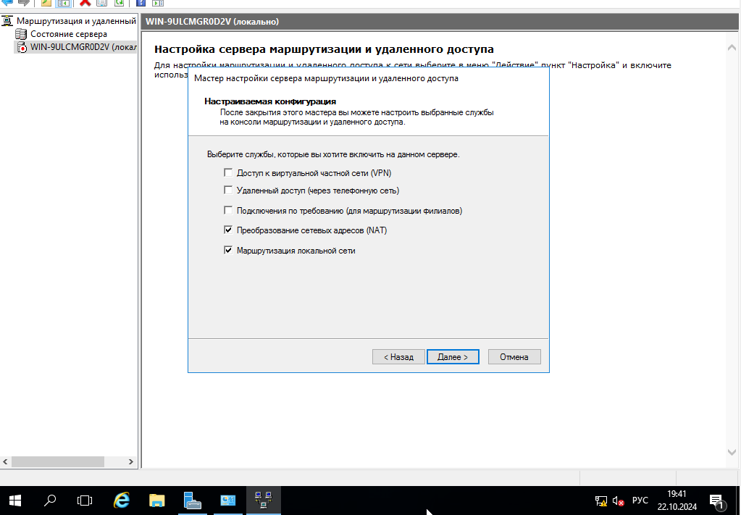

Запуск службы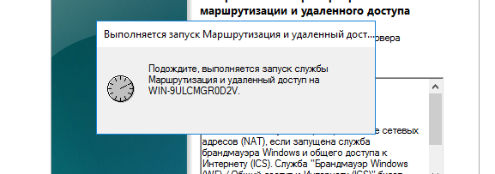

Установка TrafficInspector

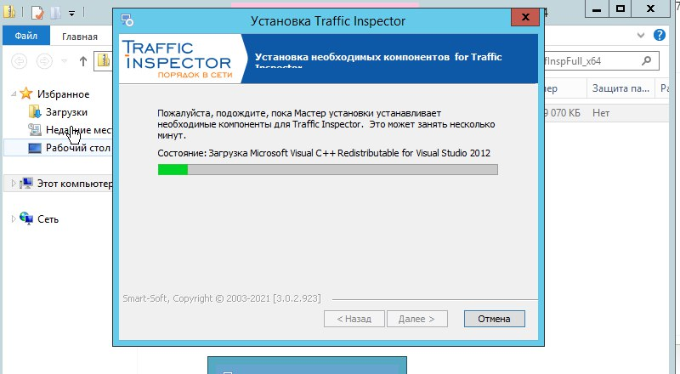

Конфигурирование TrafficInspector

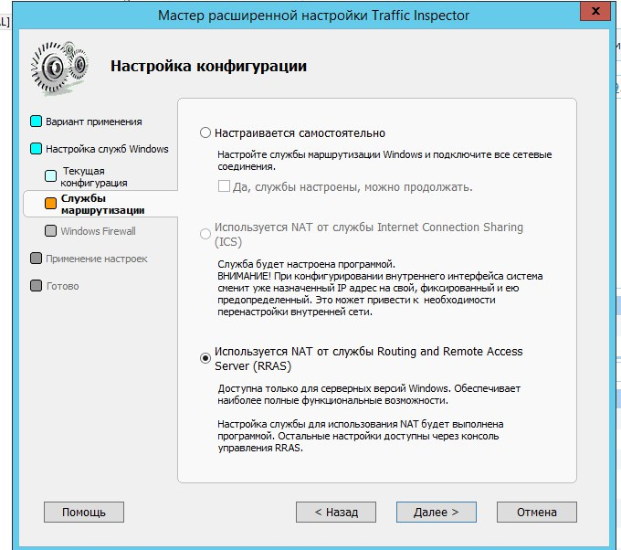

Настройка служб 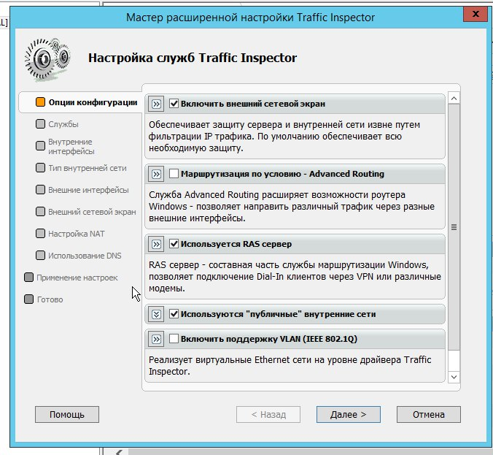

Выбор сетевых интерфейсов 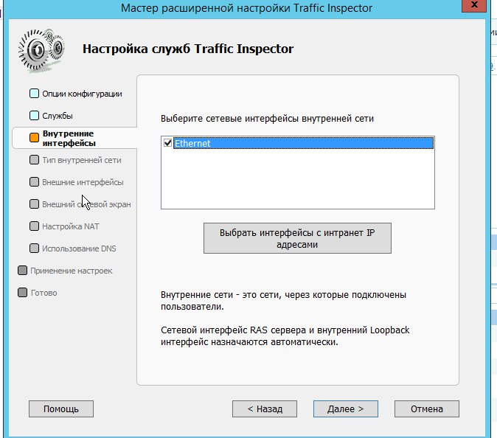

Применение настроек 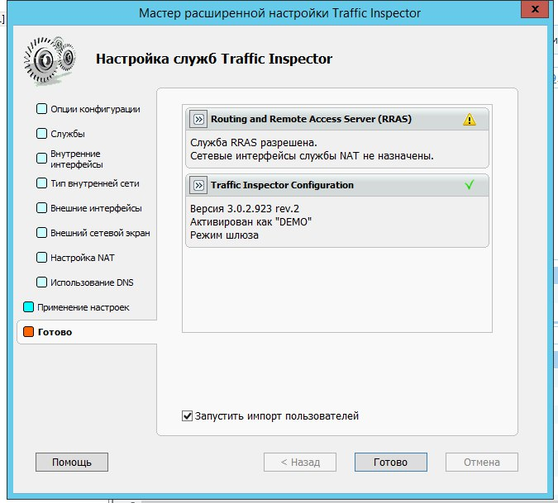

Добавление пользователя 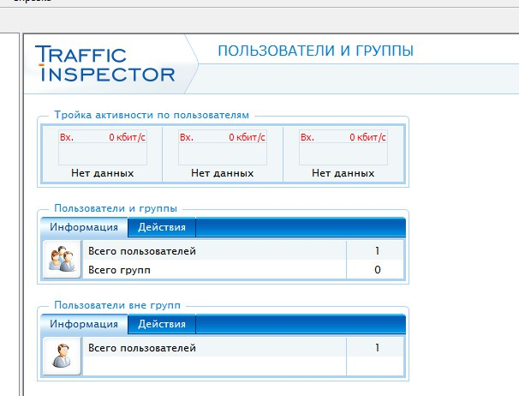

Проверка аутентификации пользователя

